1. Scopul lucrării. Verificarea legii de mişcare parabolică a bilei aruncată orizontal şi determinarea vitezei iniţiale v.
2. Aparate şi accesorii. Instalaţie cu uluc, bilă, hîrtie albă şi de carbon, riglă.

3. Descrierea instalaţiei.

X

4.Formula de calcul. V=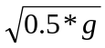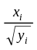 g-acceleraţia căderii libere
x- valoarea mediei aritmetică cea distanţei
v=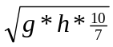 y- înălţimea de cădere abilei
v- viteza iniţială
h-înălţimea

5. Tabelele măsurărilor si determinaţilor:

Tabela № 1, Tabela № 2

6. Exemplu de calcul:

_{i} 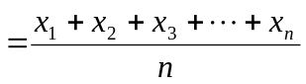; _{i}=(14,0+14,8+15,1+14,5+14,6+15,3+15,2)/7=14,78
U_{i}= 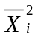; U_{i}=(14,78)²=218,44

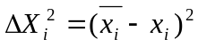; 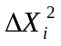=(14,78-14,0)²=0,608

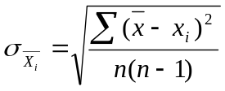; 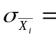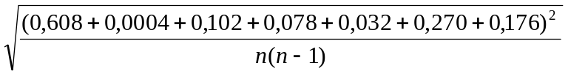

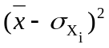; =(14,78-0,173)²=213,364

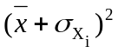; =(14,78+0,173)²=223,592

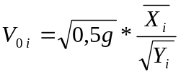; V_{0 i}=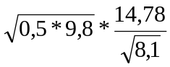=11,492.

V₀=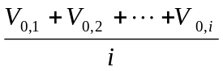; V₀=(11,492+11,561+11,796+11,662+11,626+11,532+11,408)/7=
= 11,582.

(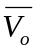-V_{0,i})²; (-V_{0,i})²=(11,582-11,492)²=0,008.

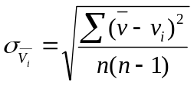; 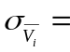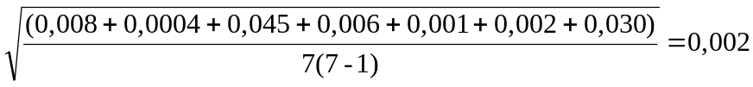

=t_{α,n}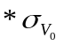; =0,9*0,002=0,001.

V₀=±; V₀=11,582±0,001.

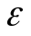=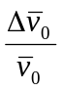;

8.Rezultatul final:

9. Concluzie:

Scriti singuri

Tabelul № 1

Y_{i}, cm | 8,1 cm | 10 cm | 12,1 cm | 13,03 cm | 15,1 cm | 16,2 cm | 20,4 cm
X_{i}, cm | x₁=14,0 | x₁=16,2 | x₁=17,5 | x₁=18,9 | x₁=20,0 | x₁=21,4 | x₁=22,6
X_{i}, cm | x₂=14,8 | x₂=15,8 | x₂=17,4 | x₂=18,5 | x₂=20,3 | x₂=21,1 | x₂=23,2
X_{i}, cm | x₃=15,1 | x₃=16,7 | x₃=18,0 | x₃=18,8 | x₃=20,4 | x₃=20,4 | x₃=22,9
X_{i}, cm | x₄=14,5 | x₄=16,8 | x₄=18,5 | x₄=19,7 | x₄=20,3 | x₄=20,8 | x₄=24,1
X_{i}, cm | x₅=14,6 | x₅=17,2 | x₅=20,5 | x₅=19,1 | x₅=20,8 | x₅=20,0 | x₅=24,6
X_{i}, cm | x₆=15,3 | x₆=16,4 | x₆=20,0 | x₆=19,2 | x₆=20,1 | x₆=21,3 | x₆=22,6
X_{i}, cm | x₇=15,2 | x₇=16,6 | x₇=17,9 | x₇=19,0 | x₇=21,0 | x₇=21,8 | x₇=23,0
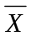_{i} cm | ₁=14,78 | ₂=16,52 | ₃=18,54 | ₄=19,02 | ₅=20,41 | ₆=20,97 | ₇=23,28
U_{i}=,cm² | U₁=218,44 | U₂=272,91 | U₃=343,73 | U₄=361,76 | U₅=416,56 | U₆=439,74 | U₇=541,95
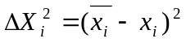 | x₁=0,608 | x₁=0,102 | x₁=1,081 | x₁=0,014 | x₁=0,168 | x₁=0,184 | x₁=0,426
 | x₂=0,0004 | x₂=0,518 | x₂=1,299 | x₂=0,270 | x₂=0,012 | x₂=0,016 | x₂=0,006
 | x₃=0,102 | x₃=0,032 | x₃=0,291 | x₃=0,048 | x₃=0,0001 | x₃=0,324 | x₃=0,144
 | x₄=0,078 | x₄=0,078 | x₄=0,001 | x₄=0,462 | x₄=0,012 | x₄=0,028 | x₄=0,672
 | x₅=0,032 | x₅=0,462 | x₅=3,841 | x₅=0,006 | x₅=0,152 | x₅=0,940 | x₅=1,742
 | x₆=0,270 | x₆=0,014 | x₆=2,131 | x₆=0,032 | x₆=0,096 | x₆=0,108 | x₆=0,462
 | x₇=0,176 | x₇=0,006 | x₇=0,409 | x₇=0,0004 | x₇=0,348 | x₇=0,688 | x₇=0,078
 | 0,173 | 0,169 | 0,464 | 0,140 | 0,136 | 0,233 | 0,291
, cm² | 213,364 | 267,355 | 326,741 | 356,454 | 411,035 | 430,023 | 528,494
, cm² | 223,592 | 278,522 | 361,152 | 367,105 | 422,138 | 449,567 | 555,592

Tabelul № 2

№ | y | _{i} | V_{0,i} |  | (-V_{0,i})² |  | =t_{α,n} | V₀=± | ε | 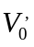 | 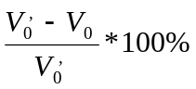
1 | 8,1 cm | 14,78 | 11,492 | 11,582 | 0,008 | 0,002 | =0,001 | 11,582±0,001
2 | 10 cm | 16,52 | 11,561 | 11,582 | 0,0004
3 | 12,1 cm | 18,54 | 11,796 | 11,582 | 0,045
4 | 13,03 cm | 19,02 | 11,662 | 11,582 | 0,006
5 | 15,1 cm | 20,41 | 11,626 | 11,582 | 0,001
6 | 16,2 cm | 20,97 | 11,532 | 11,582 | 0,002
7 | 20,4 cm | 23,28 | 11,408 | 11,582 | 0,030

Ministerul educaţiei a Republicii Moldova

La fizică

Tema Studiul mişcării curbilinii

A efectuat st. Grupei C-053
Ivanov Maxim

A verificat Bardeţchi P.

Chişinău 2005

